**Проект для детей младшего дошкольного возраста**

***«Как мы лук садили»***

Разработала воспитатель

Солуянова Нина Анатольевна

**Название проекта:** «Как мы лук садили»

**Вид проекта:** познавательно – исследовательский проект для детей первой младшей группы.

**Продолжительность**: краткосрочный. (1месяц)

**Актуальность**: в нынешнем мире проблемы экологии стоят на одном из ведущих мест, и на данный момент главной задачей является воспитание экологически грамотного человека. В воспитании и обучении детей дошкольного возраста используется много приемов и методов для решения этой задачи, но наиболее перспективным является проектный метод, построенный на практической, исследовательской деятельности.

Городские дети не очень тесно общаются с природой. Они, конечно же, знают растения и животные, обитающие рядом с ними. Не все дети видят, как родители сажают лук, осенью убирают, используют в различных видах и с различной целью. Проект даст возможность детям задуматься: как растет лук, какие условия необходимы для его роста и чем же он полезен. Умение самим посадить репчатый лук, ухаживать за ним, вырастить, а потом употребить в пищу, угостить родителей - вселяет в детей чувство гордости и победы. А самое важное – это хороший способ решить триединую задачу:

- сформировать в ходе практической деятельности экологические знания (показать, как выращивают лук, какие условия необходимы для развития растения);

- вызвать интерес к окружающим объектам природы, желание взаимодействовать, не причиняя вреда (необходимо поливать, рыхлить почву, обеспечивать достаточное освещение, участвовать вместе со взрослым и т.п.);

- учить видеть результаты своего правильного «вмешательства» в жизнь растения и получать от этого удовольствие.

**Цель проекта**: формирование знаний детей о том, как сажают лук и ухаживают за ним*.*

**Задачи**:

1. Вызвать у детей интерес к конкретному объекту- луку, через стихи, загадки, проектно- исследовательскую деятельность.
2. Познакомить детей с процессом посадки лука.
3. Формировать представление детей о необходимости света, тепла, влаги почвы для роста луковиц.
4. Учить наблюдать за изменениями роста луковиц в стакане воды и в контейнере с почвой.
5. Учить детей ежедневно ухаживать за луком в комнатных условиях.  
   Закрепить представления о луке, особенностях внешнего строения, находить «донце» с корнями и верхушку;
6. Обогащать словарный запас ребенка
7. Учить детей видеть результат своего труда и радоваться ему.
8. Привлечь к активному участию в проекте родителей. Заинтересовать их жизнью группы.

**Участники проекта**: дети первой младшей группы, воспитатель, родители воспитанников.

**Место проведения**: групповое помещение детского сада.

**Образовательная область**: познавательное развитие.

**Объект исследования**: репчатый лук.

**Материалы**: земля, вода, лук, контейнер, стаканчики для посадки, лейка для полива, палочки для рыхления земли, фартуки.

**Методы работы**: наблюдения, беседы, эксперименты, продуктивные виды деятельности.

**Ожидаемый результат:**

1. Дети познакомятся с процессом посадки лука и научатся выполнять простейшие трудовые операции, необходимые при этом.
2. У детей сформируются знания и представления о росте зеленого лука в комнатных условиях как в контейнере с почвой, так и в стакане с водой.
3. У детей обогатится словарный запас за счёт слов (донце, луковица, шелуха, корешки, перышки, почва).
4. Дети узнают о том, что лук – источник витаминов.
5. Узнают, где и в каких целях можно использовать лук.
6. Познакомятся с загадками, стихами о луке.

|  |  |  |
| --- | --- | --- |
| **Этапы** | **Задачи** | **Содержание** |
| Подготовительный | 1. Создать условия для реализации проекта. 2. Привлечь к активному участию в проекте родителей. Заинтересовать их жизнью группы. | Оформить информационный стенд для родителей «Взрослым о луке».  Подобрать художественную литературу: стихи, загадки о луке.  Подобрать иллюстративный материал о луке. Создание папки «Всё о луке».  Подготовить почву для посадки лука.  Подготовить посадочный материал (луковицы).  Приобрести лоток и прозрачные стаканчики для посадки лука.  Создание дидактической игры «Что сначала, что потом».  Консультация для родителей «Польза лука». |
| Основной | 1. Вызвать у детей интерес к конкретному объекту- луку, через стихи, загадки, проектно- исследовательскую деятельность.  2. Познакомить детей с процессом посадки лука.  3. Формировать представление детей о необходимости света, тепла, влаги почвы для роста луковиц.  4. Учить наблюдать за изменениями роста луковиц в стакане воды и в контейнере с почвой.  5. Обогащать словарный запас ребенка  7. Учить детей видеть результат своего труда и радоваться ему. | 1. Рассматривание иллюстраций папки «Всё о луке». 2. Опытно-экспериментальная деятельность «Что нужно для роста луку?» 3. Исследование посадочного материала. 4. Совместная деятельность: посадка лука, уход за луком. 5. Беседа «Что нужно растениям для роста?». 6. Загадывание загадок, чтение стихотворений о луке.   Продуктивные виды деятельности: «Лучок наш дружок!» (лепка, раскрашивание, рисование).  Дидактические игры «Овощи, фрукты», «Что сначала, что потом».  Домашнее задание родителям и детям – просмотр и обсуждение мультфильма «Лунтик. Лук».  Коллективная работа «Луковая грядка». |
| Заключительный | 1.Подвести итоги работы по реализации проекта. | Выставка коллективной работы «Луковая грядка».  Угощение луком.  Игра средней подвижности «Расти, лучок!».  Выставка детских работ.  Презентация на тему «Как мы лук сажали» |

Приложение 1

**Опыт № 1 «Вода и почва»**

*Цель:* Дать представление о том, что для выращивания растений (лука) необходимы вода и почва.

*Материалы:* одноразовые прозрачные стаканчики 3 шт, земля, вода.

*Ход:* В один стакан наливаем воду, во второй накладываем землю, третий оставляем пустым. В каждый стаканчик садим луковицу. Наблюдаем за тем, где быстрее появляются корни и перышки.

*Вывод:* Для выращивания растений (лука) необходимы вода и почва.

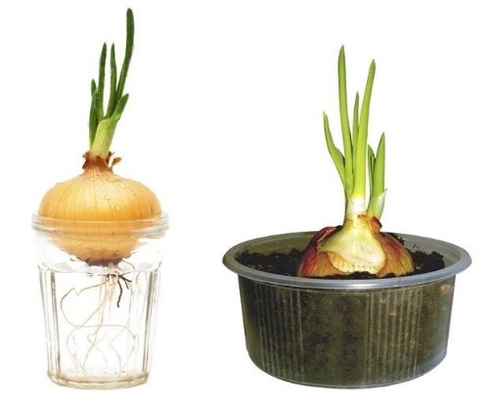

**Опыт № 2 «Солнце-тень»**

*Цель:* Дать представление о том, что для выращивания растений (лука) необходим свет.

*Материалы:* одноразовые прозрачные стаканчики 4 шт, земля, вода.

*Ход:* В два стакана наливаем воду, в два других накладываем землю. В каждый стаканчик садим луковицу. Одну пару стаканов с водой и землей ставим на окно, другую – убираем в шкаф (или накрываем колпаком). Наблюдаем за тем, где быстрее появляются корни и перышки.

*Вывод:* Для выращивания растений (лука) необходим свет.

Приложение 2

**Дидактическая игра «Что сначала, что потом»**

*Цель:* Закрепить представление о последовательности выращивания растений (лука).

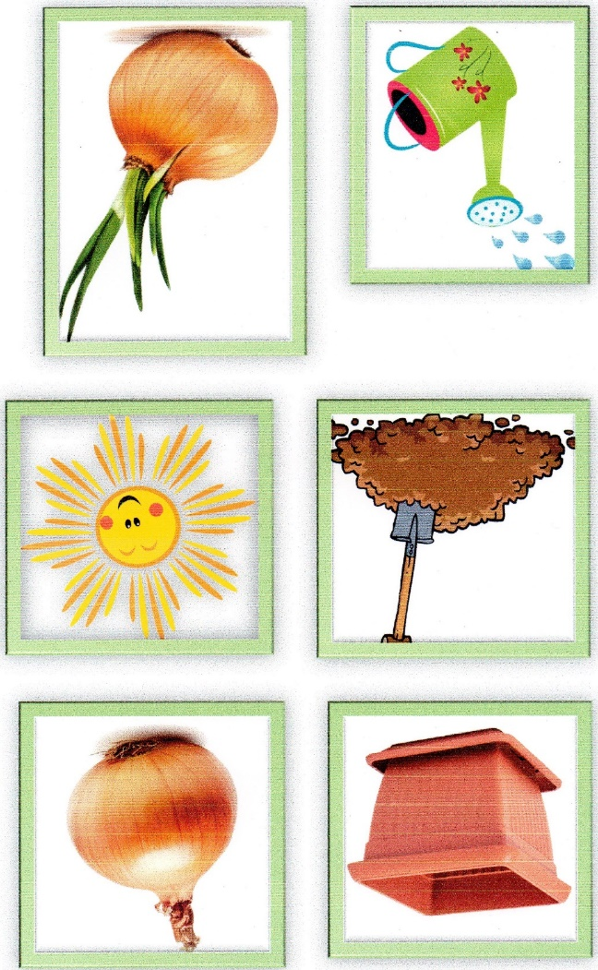*Материалы:* Картинки: цветочный горшок, луковица, земля с совочком, солнце, лейка с водой, проросшая луковица.

*Ход:* Детям предлагают рассмотреть и назвать, что изображено на картинках и разложить их в правильной последовательности.

Приложение 3

**Стихи и загадки о луке**

****Никогда и никого

Не обижал на свете.

Но все же плачут от него

И взрослые и дети. (ЛУК)

Не умеет он смеяться,

И не любит раздеваться:

Кто с него кафтан снимает,

Слезы часто проливает. (ЛУК)

Сидит дет

В сто шуб одет.

Кто его раздевает,

Тот слезы проливает. (ЛУК)

Вверх зеленая стрела

Прямо в луке проросла.

Лук не даст лететь стреле –

Бородой прирос к земле.

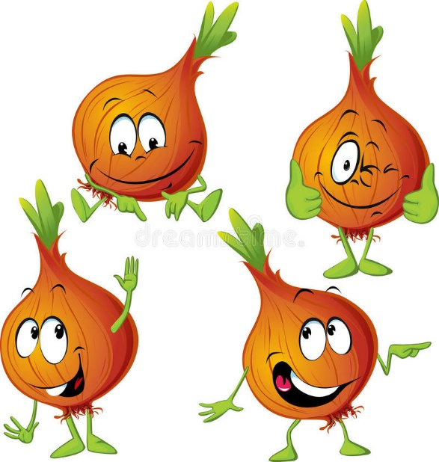У окошка лук зеленый,

Ярким солнцем освещенный.

Стрелы вытянулись в ряд,

Как солдатиков отряд.

Очень горький, но полезный!

Защищает от болезней!

И микробам он – не друг!

Потому что это лук!

Посадили лук веселый,

Чтобы вырос он огромный.

Ведь наш лук хорош везде:

И в лекарстве, и в еде!

Поливаем мы лучок-

Ярко-желтенький бочок.

Поливаем, поливаем,

А потом и кушать станем.

Приложение 4

***Информационный стенд для родителей***

**Взрослым о луке**

Кто из нас не знает, что такое лук? Скорее всего, таких незнаек нет. И не надо быть опытным луководом, чтобы вырастить это растение. Белый, фиолетовый, жёлтый – каких только цветов не бывает эта древнейшая на земле овощная культура.

Родина репчатого лука – горные районы Средней Азии. В качестве культурного растения первыми его научились использовать жители Индии и Афганистана. Затем он начал своё «победное шествие» и в другие страны мира.

Был такой старинный обычай.

Когда в южных селениях по улице двигался свадебный кортеж, то во главе его шёл крестьянин с огромным венком из репчатого лука – символом благополучия молодой семьи. Праздничный венок был надет на шею. Блестящие луковицы сверкали на солнце, и «перешёптывались» между собой в своей особой «луковой» манере. До сих пор венки, косы, плетеницы из лука в ходу.

Полезные свойства лука подмечены человеком давно. Луковые культуры приносят пользу всем, особенно их зелёные листья, которые содержат витамин С и каротин. Свежая зелень луковых – хорошее противоцинготное средство, она возбуждает аппетит, улучшает пищеварение. Зелёный лук всех видов полезен больным острым респираторным заболеванием или гриппом, так как в его состав входят фитонциды, губительно действующие на болезнетворные микроорганизмы. Лук-порей рекомендуется при нарушениях обмена веществ.

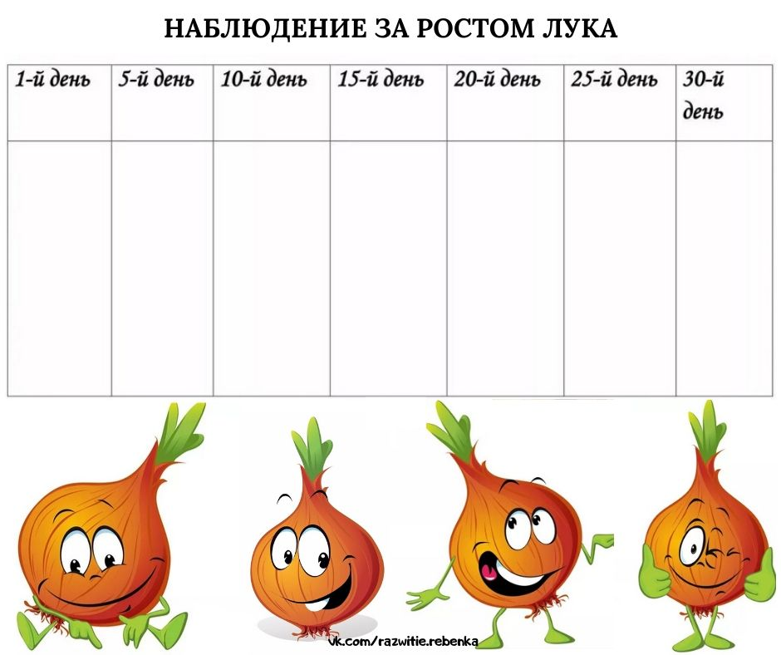

Приложение 5

**Фотогалерея**

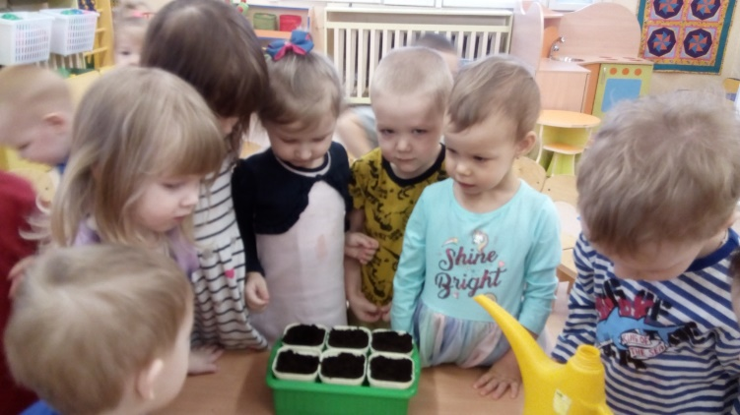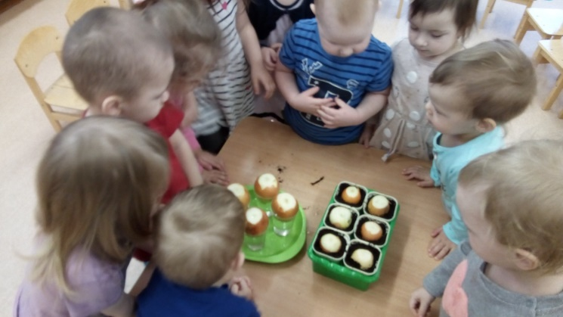 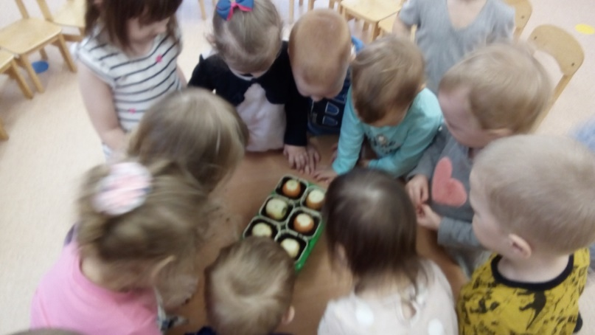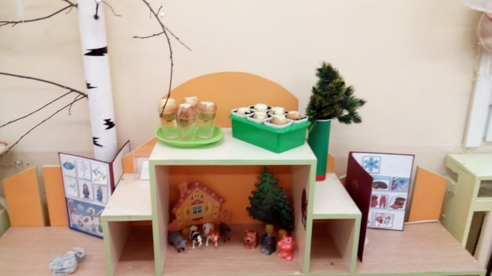 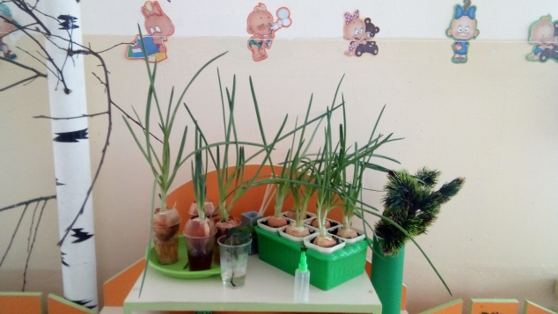

**В результате реализации проекта:**

- дети познакомились с процессом посадки лука и научились выполнять простейшие трудовые операции, необходимые при этом;

- дети получили знания и представления о росте зеленого лука в комнатных условиях как в контейнере с почвой, так и в стакане с водой;

- у детей обогатился словарный запас за счёт слов (донце, луковица, шелуха, корешки, перышки, почва);

- дети узнали о том, что лук – источник витаминов, где и в каких целях можно использовать лук;

- познакомились и выучили стихи о луке и научились отгадывать загадки о данном овоще.